Protokół obrazowy Google Maps

Aplikacja Google Maps wykorzystuje do pobierania mapy zapytania GET protokołu HTTP. Są to klasyczne zapytania w architekturze REST (Representational State Transfer). Zgodnie z podstawowymi założeniami tej metody tworzenia usług sieciowych, każde zapytanie Google Maps niesie ze sobą pełną informację konieczną do jego obsłużenia, ponadto informacja ta w całości zawarta jest w adresie URL. Schemat budowy adresów URL dla poszczególnych trybów jest następujący:

* Satellite - image/jpeg  
  http://kh**{Server}**.google.com/kh?n=404&v=17&t=**{QuadKey}**
* Map - image/png  
  http://mt**{Server}**.google.com/mt?n=404&v=w2.69&x=**{Column}**&y=**{Row}**&zoom=**{Zoom}**
* Hybrid - image/png  
  http://mt**{Server}**.google.com/mt?n=404&v=w2t.69& x= **{Column}**&y=**{Row}**&zoom=**{Zoom}**

Po nazwie trybu podano typ MIME odpowiedzi uzyskiwanej w wyniku zapytania. Otrzymywane obrazki mają zawsze rozmiar 256x256 pikseli. Znaczenie zmiennych występujących w adresach jest następujące:

* {Server} – numer serwera, dowolna wartość ze zbioru: 0, 1, 2, 3.
* {QuadKey} – ciąg znaków symbolizujący rekurencyjny podział mapy świata konieczny do uzyskania pobieranego obrazka. Przy {Zoom}=1, czyli maksymalnemu oddaleniu, mapa podzielona jest na 4 części w sposób przedstawiony na rysunku. Lewej górnej ćwiartce odpowiada {QuadKey}=0, prawej górnej {QuadKey}=1 itd. W wyniku przybliżenia, dla {Zoom}=2 uzyskujemy analogiczny podział wybranej ćwiartki. Pobranie lewej górnej ćwiartki prawej dolnej ćwiartki wymaga zatem zapytania z {QuadKey}=30. Maksymalna długość {QuadKey} równa jest maksymalnej wartości {Zoom} i wynosi dla terenów zurbanizowanych 17 (zdjęcia lotnicze) a dla pozostałych 16 (zdjęcia satelitarne). W praktyce Google Maps wykorzystuje zamiast cyfr 0, 1, 2, 3 odpowiednio litery: q, r, s, t.

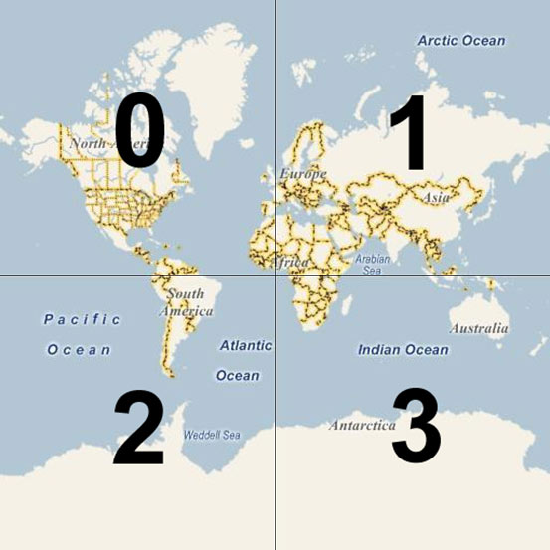

* {Zoom} – poziom przybliżenia, przyjmuje wartości całkowite od 1 do 17, przy czym każda kolejna wartość oznacza oznacza uzyskanie mapy o dwukrotnie większej dokładności.
* {Column}, {Row} – współrzędne kwadratowego wycinka, który ma zostać pobrany. Sposób podziału mapy świata jest taki sam jak przy wykorzystaniu {QuadKey}, a więc para {Column}, {Row} należy do iloczynu kartezjańskiego 2^{Zoom} x 2^{Zoom}. Kwadrat zawierający lewy górny róg mapy ma współrzędne (0,0).

Warto zaznaczyć, że mapa wykorzystywana w Google Maps przedstawiona jest w rzucie Mercatora.

Przedstawione powyżej koncepcje adresowania wykorzystywane są przez większość podobnych usług, w tym przez Virtual Earth fimy Microsoft oraz portal Yahoo.

Przykładowo, adresy stosowane w Virtual Earth są zgodne następującymi szablonami:

* Aerial – image/jpg  
  http://a**{Server}**.ortho.tiles.virtualearth.net/tiles/a**{QuadKey}**.jpeg?g=45
* Map – image/png  
  http://r**{Server}**.ortho.tiles.virtualearth.net/tiles/r**{QuadKey}**.png?g=45
* Hybrid - image/jpg  
  http://h**{Server}**.ortho.tiles.virtualearth.net/tiles/h**{QuadKey}**.jpeg?g=45

Znaczenie zmiennej **{QuadKey}** jest identyczne jak w przypadku Google Earth, z tym, że do jej budowy wykorzystywane są cyfry 0, 1, 2, 3. Zmienna **{Server}** przyjmuje zawsze wartość ostatniej cyfry **{QuadKey}**, co gwarantuje równoważenie obciążenia na poziomie samego protokołu pobierania obrazków.